**УТВЕРЖДЕНО**

**АВТОМАТИЗИРОВАННАЯ ИНОФРМАЦИОННАЯ**

**СИСТЕМА**

**«Конференция по информационной безопасности»**

**Электронный вид данных**

**Листов 7**

**2023**

СОДЕРЖАНИЕ

Назначение программы 3

Выполнение программы 4

1.Главное окно 4

2.Окно авторизации 5

3.Окно организатора 5

4.Окно мероприятия 6

5.Окно участники 6

6.Окно Жюри и модераторы 7

6.Окно Жюри и модераторы 7

Сообщение пользователю 8

# **Назначение программы**

Данная АИС предназначена для организаторов конференций по информационной безопасности. Эта система будет работать как общественная система (например, позволяя людям, узнать о мероприятии, о месте проведения) и закрытой части (например, участникам просматривать результаты и баллы, организатору управлять спонсорами и т.д.). Система предназначена для различных типов пользователей:

1)внешние пользователи (не зарегистрировались в системе);

2)участники;

3)модераторы;

4)организаторы;

5)жюри.

# **Выполнение программы**

# **1.Главное окно**

Данное окно предназначено для всех пользователей.

Пользователи, которые не зарегистрированы в системе могут только посмотреть информацию о мероприятиях.

Пользователи, которые зарегистрированы могут авторизироваться в системе нажав на кнопку «Авторизация».

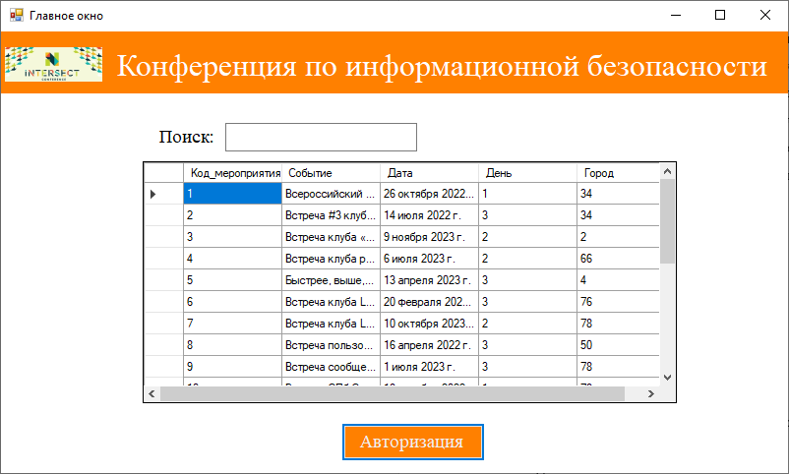

# 

# **2.Окно авторизации**

В данном окне необходимо выбрать роль, ввести логин и пароль. Нажать кнопку «Войти».

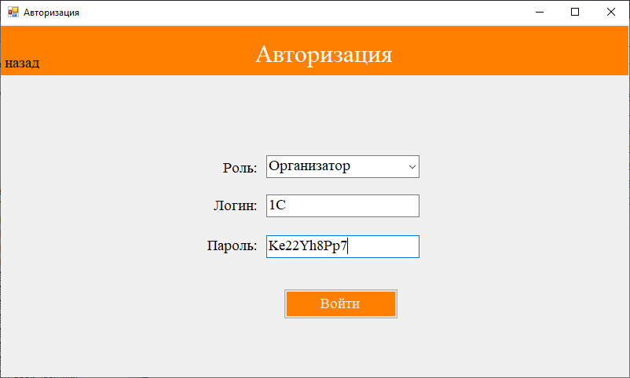

# **3.Окно организатора**

В данном окне организатор может просмотреть мероприятия, участников, жюри и модераторов.

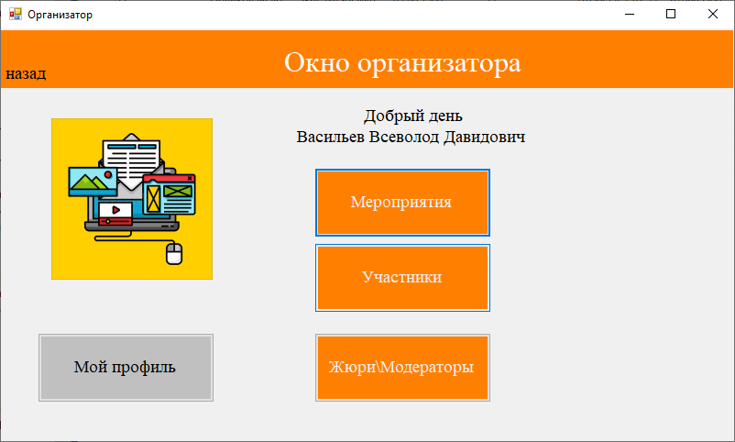

# **4.Окно мероприятия**

В данном окне организатор может просмотреть мероприятия.

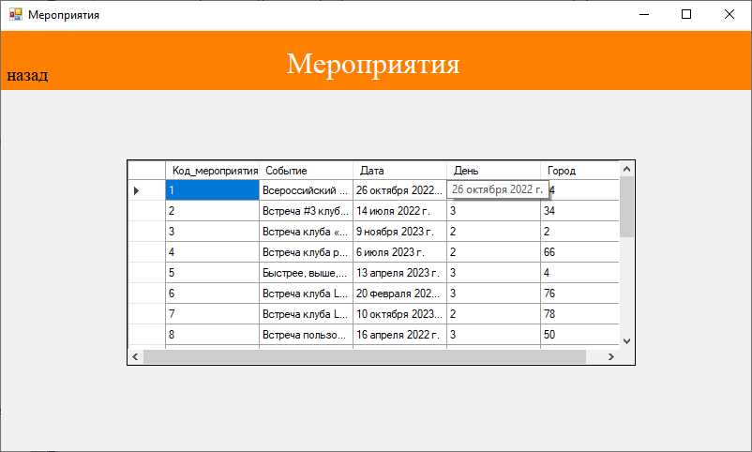

# **5.Окно участники**

В данном окне организатор может просмотреть участников.

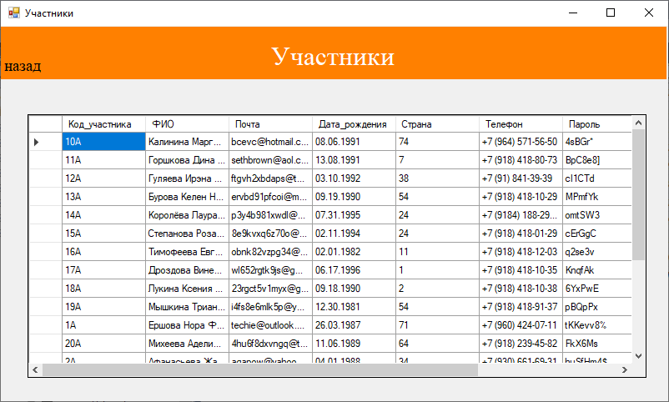

# **6.Окно Жюри и модераторы**

В данном окне организатор может просмотреть и зарегистрировать жюри или модератора.

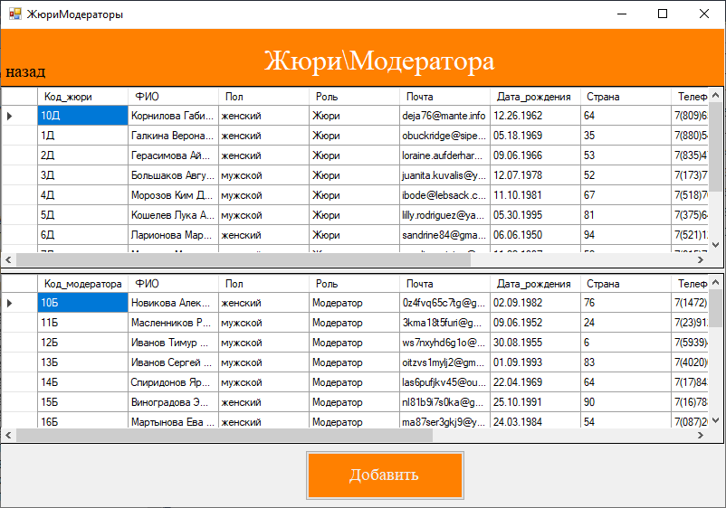

# **6.Окно Жюри и модераторы**

В данном окне организатор может зарегистрировать жюри или модератора.

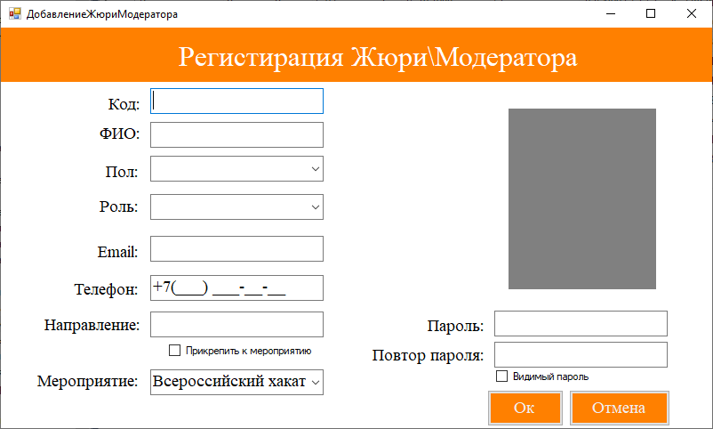

# **Сообщение пользователю**

После успешной авторизации система выдает сообщение пользователю.

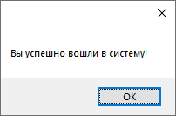

Система приветствует пользователя по ФИО и по времени суток.

